8 priedas. Pastabų lentelės pildymo pavyzdys:
Nr. (1) |  | Skyrius, psl. (2) | Inicialai  (3) | Neišpildytas sąlygų ar teisės akto punktas, kuriuo grindžiama pastaba  (4) | Data  (5) | Perdavimo sistemos operatoriaus pastabos  (6) | Pataisyta/papildyta projekto dalis, byla, psl., brėžinio koordinatės  (7) | Projekto rengėjų atsakymai ir pataisytų/pakoreguotų vietų iškarpos  (8) | Statusas  (9)
1_...... |  |  |  |  |  |  |  |  | į pradžią
X. |  | .... | .... | .... | .... | .... | .... | .... | Atidaryta
X. |  | .... | .... | .... | .... | .... | .... | .... | Atidaryta
8_2017-107-XX-STP-E |  |  |  |  |  |  |  |  | į pradžią
X. |  | 2017-107-XX-STP-E.B-01, 1 iš 1  2017-107-XX-STP-E.TS-1, 22 iš 59 | XX | Loginė/redakcinė klaida | 2020-09-01 | E dalies techninėse specifikacijose pateikti srovės transformatorių (ST) transformacijos koeficientai nesutampa su E dalies brėžiniuose nurodytais ST transformacijos koeficientais.  Brėžinys (2017-107-XX-STP-E.B-01, 1 iš 1):  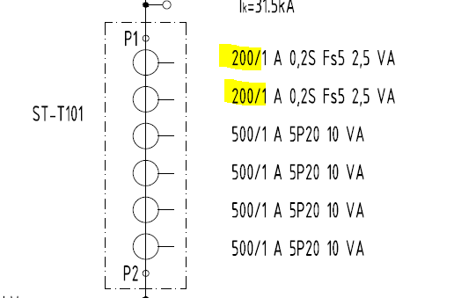  Techninė specifikacija (2017-107-XX-STP-E.TS-1, 22 iš 59):  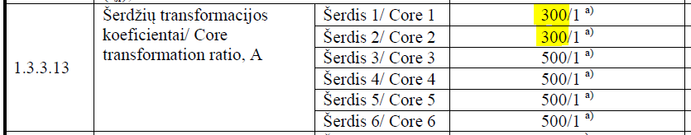  Koreguoti ir suvienodinti E dalies sprendinius. Atitinkamai įvertinti ir pakoreguoti ST transformacijos koeficientus RAA ir EEA dalyse. | Brėžinys:  2017-107-XX-STP-E.B-01, 1 iš 1 (koord. C4).  TS:  2017-107-XX-STP-E.TS-1, 22 lapas iš 59. | Po papildomos diskusijos su Litgrid EEA ekspertu transformacijos koeficientas pakeistas į 150-300/1.  Pakoreguotas brėžinys:  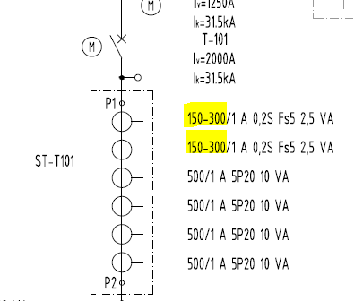  Pakoreguota TS:  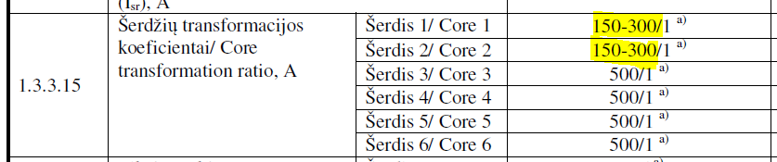  Atitinkamai pakoreguotos EEA ir RAA dalys. | Atidaryta
X. |  | .... | .... | .... | .... | .... |  |  | Atidaryta
Projekto dalyje atlikti papildymai susiję su kitoms projekto dalims pateiktomis pastabomis arba nauji sprendiniai, kurie nebuvo ankstesniame derinime ir jiems nebuvo teiktos pastabos (pastabą „atidaro“ projekto rengėjas)
X. |  |  |  |  |  |  |  |  | Atidaryta
9_2017-107-XX-STP-RAV |  |  |  |  |  |  |  |  | į pradžią
X. | a) | .... | .... | .... | .... | .... | .... | .... | Atidaryta
X. | b) | .... | .... | .... | .... | .... | .... | .... | Atidaryta
Projekto dalyje atlikti papildymai susiję su kitoms projekto dalims pateiktomis pastabomis arba nauji sprendiniai, kurie nebuvo ankstesniame derinime ir jiems nebuvo teiktos pastabos (pastabą „atidaro“ projekto rengėjas)
X. |  |  |  |  |  |  | AR:  2017-107-XX-STP-RAV.AR, 8 iš 17.  Brėžinys:  2017-107-XX-STP-E.B-01, 1 iš 1 (koord. C4). | Atsižvelgiant į pastabą E dalyje, pakoreguotas ST-T101 transformacijos koeficientas į 150-300/1.  Pakoreguotas AR:  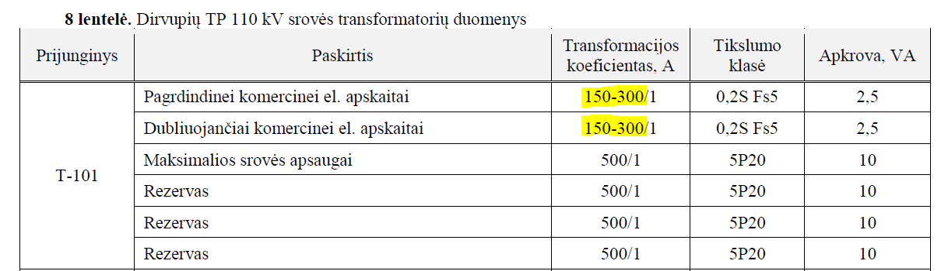  Pakoreguotas brėžinys: | Atidaryta
X. |  | .... | .... | .... | .... | .... |  |  | Atidaryta
10_2017-107-XX-STP-EEA |  |  |  |  |  |  |  |  | į pradžią
X. |  | .... | .... | .... | .... | .... | .... | .... | Atidaryta
X. |  | .... | .... | .... | .... | .... | .... | .... | Atidaryta
Projekto dalyje atlikti papildymai susiję su kitoms projekto dalims pateiktomis pastabomis arba nauji sprendiniai, kurie nebuvo ankstesniame derinime ir jiems nebuvo teiktos pastabos (pastabą „atidaro“ projekto rengėjas)
X. |  |  |  |  |  |  | AR:  2017-107-XX-STP-EEA.AR, 8-9 iš 12  Brėžinys:  2017-107-XX-STP-E.B-01, 1 iš 1 (koord. C4). | Atsižvelgiant į pastabą E dalyje, pakoreguotas ST-T101 transformacijos koeficientas į 150-300/1.  Pakoreguotas AR:  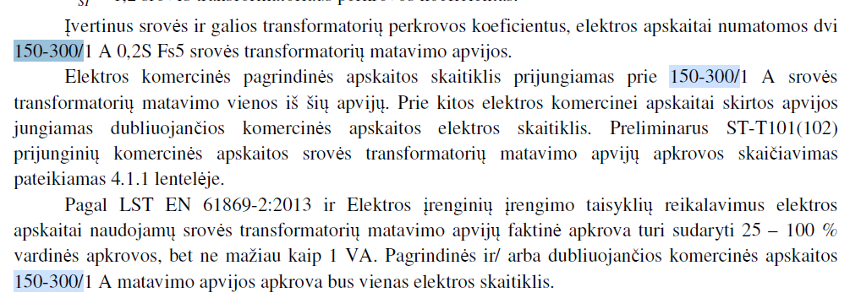  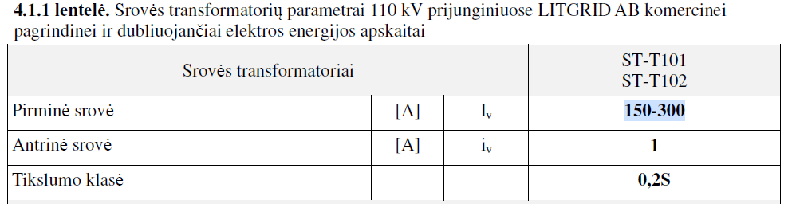  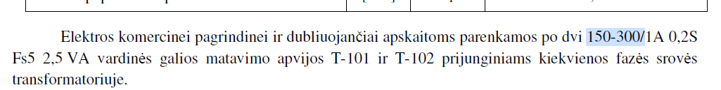  Pakoreguotas brėžinys: | Atidaryta
X. |  | .... | .... | .... | .... | .... |  |  | Atidaryta

